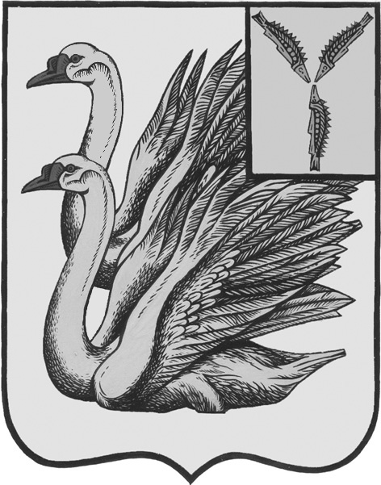
АДМИНИСТРАЦИЯ
КАЛИНИНСКОГО МУНИЦИПАЛЬНОГО РАЙОНА
САРАТОВСКОЙ ОБЛАСТИ

П О С Т А Н О В Л Е Н И Е

от 23 мая 2022 года № 601

г. Калининск

О внесении изменений и дополнений
в постановление администрации
Калининского муниципального
района Саратовской области
от 14.05.2020 года №455

В соответствии с Федеральными законами от 06.10.2003 года №131-ФЗ «Об общих принципах организации местного самоуправления в Российской Федерации», от 27.07.2010 года №210-ФЗ «Об организации предоставления государственных и муниципальных услуг», Земельным кодексом Российской Федерации от 25.10.2001 года №136-ФЗ (с изменениями и дополнениями), руководствуясь Уставом Калининского муниципального района Саратовской области, ПОСТАНОВЛЯЕТ:

1. Внести в приложение к постановлению администрации Калининского муниципального района Саратовской области от 14.05.2020 года №455 «Об утверждении административного регламента предоставления муниципальной услуги по выдаче разрешения на использование земель или земельного участка, находящихся в муниципальной собственности, а так же земельных участках государственная собственность на которые не разграничена без предоставления земельного участка и установления сервитута» следующие изменения и дополнения:
- раздел 2 пункта 2.2 в абзаце 2 после слов: «Заявление о предоставлении муниципальной услуги также может быть подано через многофункциональный центр предоставления государственных и муниципальных услуг (далее МФЦ)» дополнить словами: «а также в многофункциональный центр на адрес официального сайта Государственного автономного учреждения Саратовской области «Многофункциональный центр предоставления государственных и муниципальных услуг» (актуальный адрес-https://mfc64.ru)».
2. Управлению по вопросам культуры, информации и общественных отношений администрации муниципального района разместить настоящее постановление на официальном сайте администрации Калининского муниципального района Саратовской области http//kalininsk.sarmo.ru.
3. Директору –главному редактору МУП «Редакция газеты «Народная трибуна» опубликовать настоящее постановление в газете «Народная трибуна», а также разместить в информационно-телекоммуникационной сети «Интернет» общественно-политической газете Калининского района «Народная трибуна».
4. Настоящее постановление вступает в силу после его официального опубликования (обнародования).
5. Контроль за исполнением настоящего постановления возложить на начальника управления земельно-имущественных отношений администрации муниципального района Коваль М.В.

Глава муниципального района В.Г. Лазарев

Исп.: Сигачева С.Н.

